**Cách chạy Script để tạo Database cho ASM**

1. Cách chạy script
   1. Mở SQL Management
   2. Mở File Script chuẩn bị cho ASM

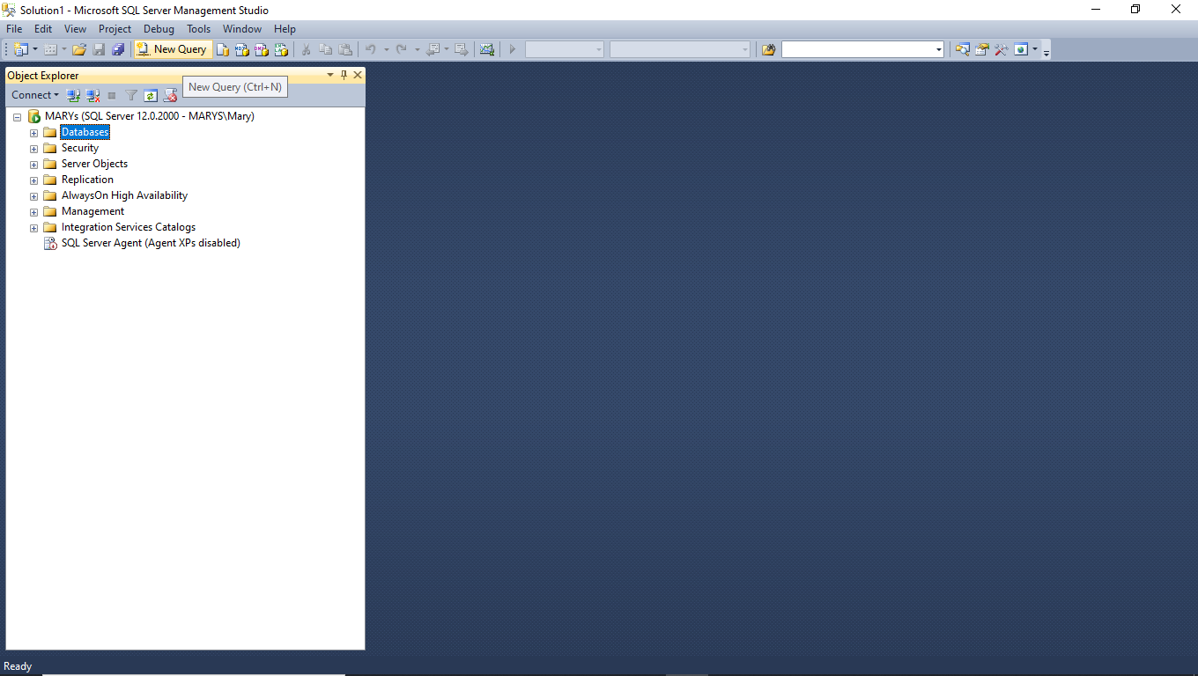

* 1. Kiểm tra/ sửa lại đường dẫn thư mục chứa database cho phù hợp với máy của mình.
  2. Nhấn F5 để chạy Scrip

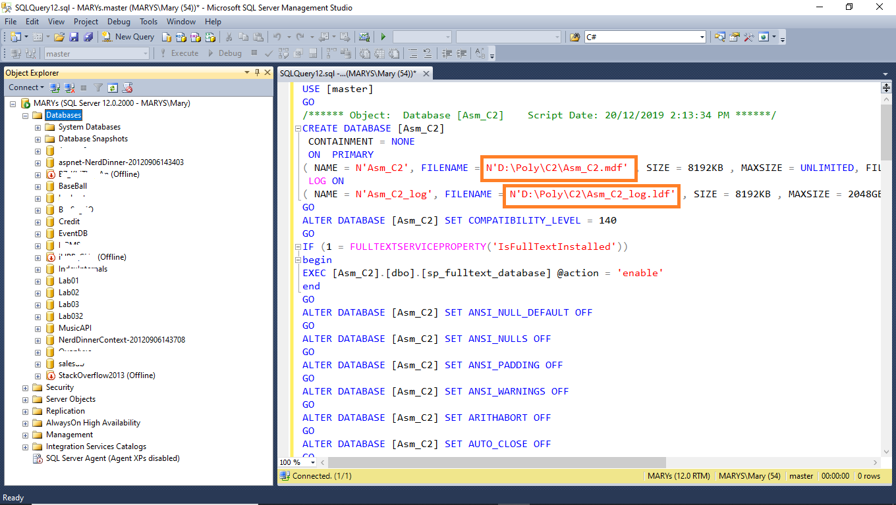

* 1. Sau khi chạy Script chọn Database, chọn nút ReFresh để thấy được Database kết quả.

